第九节 资源的跨区域调配
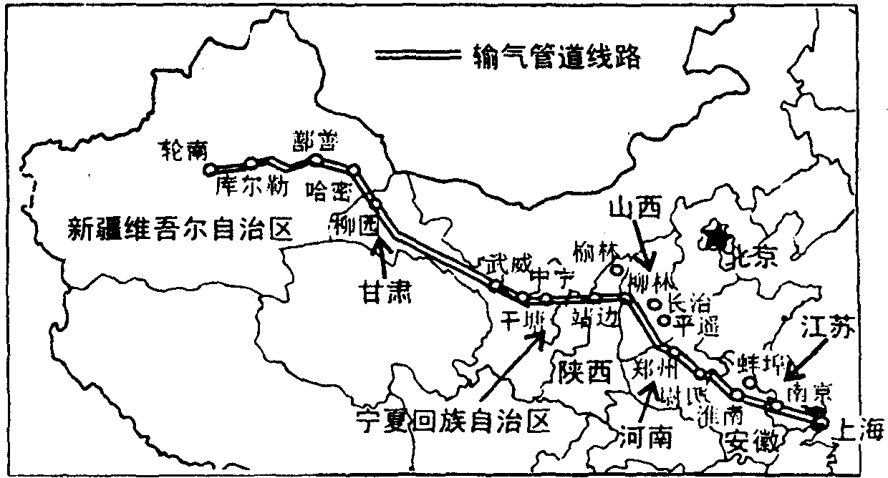
1、背景：
天然气的利用：优点：①干净、清洁、使用方便；②燃烧效率高、比较价格低
地位：我国将天然气开发和利用作为21世纪初能源结构优化和石油工业产业升级的重点
天然气的分布（陆上）：特点：西多东少，北多南少；
分布地区：四川、陕甘宁、柴达木盆地、塔里木盆地
四大气区：新疆、青海、川渝、鄂尔多斯
开发利用格局：①东部油气田（东北、华北）产量递减；②西部地区是我国油气工业新的战略接替区；③西部地区油气开发的限制条件（a勘探开发资金短缺日益严重b西部地区对天然气的市场需求量有限c现有基础设施不能满足外运需要）；④东部地区对天然气需求市场巨大（a人口稠密、经济增长快，但能源短缺现状长期未改变；b以煤炭为主要能源，使得大气环境恶化、酸雨大面积发生；c煤炭发电和运输占用大量土地、港口和水资源）——我国天然气产品的最大短缺地区
2、西气东输：
能源输送大动脉 资源保证：塔里木气区、鄂尔多斯气区
技术保证：石油化工基地、现代工业体系
市场前景广阔：长江三角洲
深远影响：东部地区：改善能源结构、改善经济格局（轻重工业的调整）
西部地区：变资源优势为经济优势；推动综合利用；形成新的经济增长带
［注意］西电东送、南水北调
